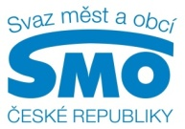
TISKOVÁ ZPRÁVA

Třídění a recyklace odpadů v obcích roste
Praha, 12. května 2016

Každý občan České republiky v roce 2015 vytřídil v průměru 53,9 kg papíru, plastů, skla, nápojových kartonů a kovů. Nejvíc se v rámci sběrných systémů obcí třídilo už druhým rokem v Pardubickém kraji, dále pak v Olomouckém a Královéhradeckém kraji. Ve sběrných systémech se tak loni nashromáždilo téměř 200 tisíc tun papíru, 118 tisíc tun plastů, 122 tisíc tun skla a 3,9 tisíc tun nápojových kartonů. Občané také posbírali téměř 122 tisíc tun kovových odpadů. Vyplývá to z dat, která Svazu měst a obcí České republiky poskytla společnost EKO-KOM. V roce 2015 lidé k recyklaci celkem předali víc než 565 tisíc tun komunálního odpadu.
Třídění a recyklace využitelných složek komunálních odpadů je hlavním trendem v hospodaření s odpady v obcích. Recyklace komunálních odpadů tak má rostoucí tendenci. I když je nárůst několik let výrazně pomalejší (+ 1,8 % oproti roku 2014), ve srovnání s dobou před patnácti lety, kdy se systém tříděného sběru v obcích teprve rozvíjel.
V roce 2015 došlo na základě legislativních úprav ke změnám ve výkupu kovových odpadů. Většina kovů přitom stále končí v soukromých výkupnách. V důsledku změn právních předpisů a také díky propadu cen na mezinárodním trhu s druhotnými surovinami došlo ke snížení množství vytříděných kovů v obcích ČR (pokles o téměř 7 % oproti roku 2014). Aby Česká republika, kraje i města a obce plnily cíle v plánech odpadového hospodářství, tříděný sběr a recyklace komunálních odpadů se musí i nadále rozvíjet. Třídění a recyklaci odpadů obce dlouhodobě zajišťují s podporou obalového průmyslu v systému EKO-KOM. Funkční model je předpokladem úspěšného plnění cílů evropských směrnic v oblasti recyklace komunálních a obalových odpadů.
Nejvíc třídí opět v Pardubickém kraji
Sběr recyklovatelných komunálních odpadů zajišťují v rámci sběrných systémů města a obce. U kovových odpadů je však stále převažujícím způsobem sběru výkup ve výkupnách, který není organizován ani financován obcemi, byť může být součástí obecního systému. V obecních systémech vytřídil běžný občan loni průměrně 42,3 kg papíru, plastů, skla a nápojových kartonů. Pokud bychom porovnali třídění odpadů v obcích (tedy bez kovů) podle krajů, pak nejúspěšnější byly - stejně jako v předchozím roce - obce v Pardubickém kraji (47,3 kg/obyvatel), dále v Olomouckém kraji (45,9 kg/obyvatel/rok) a Královéhradeckém kraji (45,9 kg/obyvatel). Nejlepší třídiči papíru v rámci celé ČR žijí v Olomouckém kraji (21,9 kg/obyvatel). Plasty třídí nejlépe Středočeši (14,2 kg/obyvatel). V Královéhradeckém kraji umí nejlépe třídit sklo (13,3 kg/obyvatel).

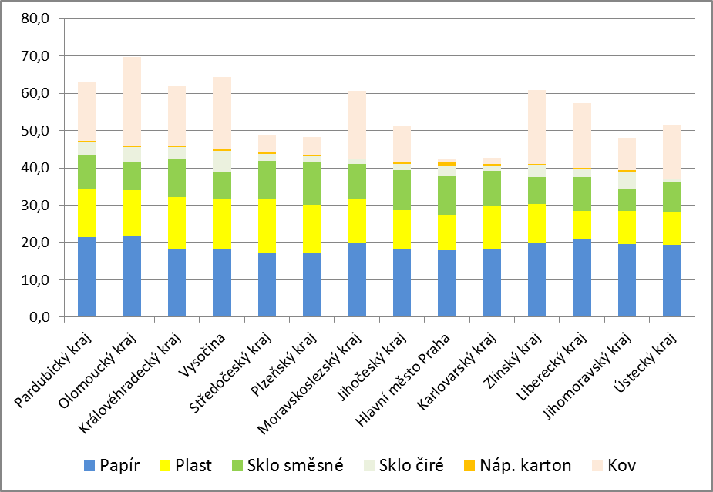
Třídíme do barevných kontejnerů
Nejrozšířenějším způsobem sběru je donáškový do sběrných nádob. Na konci roku 2015 bylo v českých a moravských obcí více než 272 tisíc barevných kontejnerů. Jedno standardní sběrné místo se třemi základními kontejnery na papír, plast a sklo umožňuje třídit odpady v průměru asi 131 obyvatelům. Nejdostupnější sběrnou síť na třídění odpadů má Kraj Vysočina, Královéhradecký kraj a Ústecký kraj.
Sběrnou síť zřizují a organizují obce v rámci systémů nakládání s komunálními odpady. Srovnáme-li situaci s ostatními státy Evropy, pak v České republice je sběrná síť výjimečná a dobře dostupná. Právě dostupnost přitom ovlivňuje přístup občanů k třídění odpadů. Sběr tříděného odpadu v ČR tak v současné době nevyžaduje výjimečná organizační opatření.
Nový zákon o odpadech
Další vývoj třídění a recyklace komunálních odpadů ovlivní připravovaný zákon o odpadech. V současné době je v legislativním procesu. Minulý týden se vypořádávaly připomínky, několikadenní diskuse se aktivně zúčastnil také Svaz. Jeho cílem je zachovat a v rozumné míře dál rozvíjet systém třídění odpadů v obcích při zachování technické realizovatelnosti a ekonomické únosnosti pro občany.
Pro další informace kontaktujte:
- Štěpánka Filipová, mediální zastoupení, Svaz měst a obcí ČR, mobil: 724 302 802, e-mail: filipova@smocr.cz
- Lucie Müllerová, tisková mluvčí, EKO-KOM, mobil: 602 186 205, e-mail: mullerova@ekokom.cz
O Svazu měst a obcí České republiky:
Svaz měst a obcí České republiky je celostátní, dobrovolnou, nepolitickou a nevládní organizací. Členy Svazu jsou obce a města. Svaz měst a obcí ČR je partnerem pro vládní i parlamentní politickou reprezentaci. Podílí se na přípravě a tvorbě návrhů legislativních i nelegislativních opatření v oblastech týkajících se kompetencí obcí a to jak na národní, tak evropské úrovni. Činnost Svazu je založena především na aktivitě starostů, primátorů a členů zastupitelstev obcí a měst, kteří se nad rámec svých povinností věnují i obecným problémům samosprávy. Svaz sdružuje více než 2 600 měst a obcí a svými členy tak čítá více než 8 milionů obyvatel České republiky. Více na www.smocr.cz a na facebooku.

O Eko-komu:
EKO-KOM, a.s., je autorizovaná obalová společnost, která v ČR provozuje systém zpětného odběru a využití obalových odpadů, a to zejména ve spolupráci s obcemi. V roce 2015 do tohoto systému bylo zapojeno 6 085 obcí, ve kterých žije 10,479 milionů obyvatel, tj. 99 % obyvatel České republiky. Více na www.ekokom.cz.

